CARTA DE APOYO APODERADO
PROGRAMA DESARROLLO DE TALENTO PEDAGÓGICO
UNIVERSIDAD DE LAS AMÉRICAS

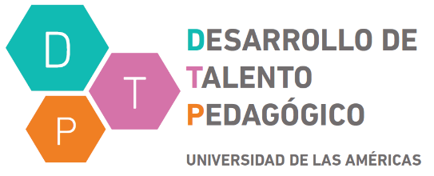

Yo………………………………………………………………………. Rut: ……………………………………………………..
Apoderado de: ………………………………………………………………………………………………………………………….
Confirmo mi autorización y apoyo para que la persona antes mencionada, realice el Programa de Desarrollo de Talento Pedagógico, impartido por Universidad de Las Américas.

FIRMA Fecha .……/.……/2020

